
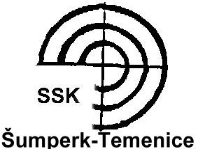

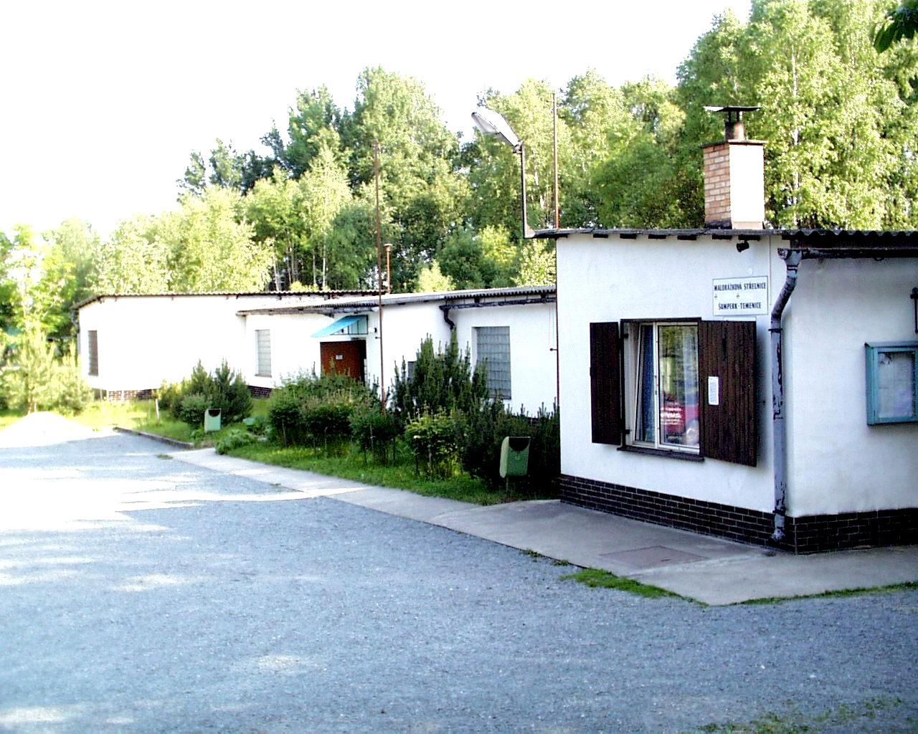

Střelnice
Šumperk-Temenice

Střelnice je vybavena posuvným zařízením na všech 20 ti stavech.



Velká cena
města Šumperka

P R O P O S I C E
sportovně střelecké akce
Českého střeleckého svazu

Název akce: VC Šumperka
Druh soutěže: Soutěž jednotlivců II. kategorie zařazená v kalendáři ČSS 2012
Pořadatel: Sportovně střelecký klub Šumperk-Temenice 0272
Datum konání: 4. srpna 2012 - sobota
Místo konání : Sportovní střelnice v Šumperku - Temenici
Disciplíny: LM 60, LM 3x20, SM 60, SM 3x20
Kategorie: A - muži a junioři - LM 60
B - ženy, juniorky a dorost - SM 60
C - muži a junioři - LM 3x20
D - ženy, juniorky a dorost - SM 3x20
Pořadatel si vyhrazuje právo sloučit kategorie podle účasti závodníků.
Organizační výbor:
Šváb Jindřich - ředitel soutěže
Ing. Inderka Karel - tajemník soutěže
Siegel Stanislav - hospodář soutěže
Hlavní rozhodčí: Strouhal Zbyněk I. tř. A 0080
Předseda HK: Vykydal Stanislav II.tř. B 0513
Rozhodčí PČ: Driemer Vladimír II.tř. B 0509
a další rozhodčí z SSK Šumperk – Temenice

Podmínky účasti: Členové AVZO, ČSS a HSTS.
Doklady: Platný členský průkaz, doklad o lékařské prohlídce ne starší než jeden rok, zbrojní průkaz a průkaz zbraně.
Přihláška: Písemně nebo telefonicky nejpozději do 2.8.2012 na adresu Strouhal Zbyněk, Jugoslávská 5, 787 01 Šumperk
Mob.731 033 571

Startovné: 80,- Kč za jednotlivce a disciplinu LM, SM 60
60,- Kč za jednotlivce a disciplinu dostřel LM, SM 3x20

Způsob soutěže: Podle platných pravidel pro tyto disciplíny.

Odměny: První tři závodníci v každé kategorii.

Časový rozvrh: 7.30 – 8.10 prezentace
8.15 - 8.25 nástup závodníků
8.40 – zahájení závodů
Protesty: Podle PSS a částkou 250,- Kč do 15 minut.

Hospodářské ustanovení: Závodníci startují na vlastní náklady.

Technické ustanovení:
Střelnice je krytá a má 20 samostatných stavů. Každý stav je vybaven podložkou pro střelce, stojanem na dalekohled a židlí. Prvních 20 ran z LM 60 a SM 60 se započítává jako položka vleže do discipliny LM a SM 3x20. Střílí se po 5 ranách do terče na posuvná zařízení.

Pojištění: Pojistkou ČSS Praha

Zdravotní zabezpečení: Nemocnice Šumperk

Občerstvení: Občerstvení zajištěno v areálu střelnice

Různé: Střelnice se nachází za restaurací Zelený strom
v Šumperku–Temenici, ul. Pod Senovou 66. Ve městě na křižovatkách jsou směrovky „ SPORTOVNÍ STŘELNICE „.

Předběžně přihlášení závodníci se musí dostavit k prezenci nejméně 30 minut před zahájením závodu /směny/. Závodníci, kteří nebudou předběžně přihlášeni, budou zařazováni dle možnosti pořadatele až do vyčerpání kapacity střelnice.

Těšíme se na Vaši účast
V Šumperku 25.února 2012

Driemer Vladimír Šváb Jindřich
předseda SSK předseda AVZO
Šumperk-Temenice Šumperk-Temenice

